 | Carátula para entrega de prácticas
Facultad de Ingeniería |  | Laboratorio de docencia

Laboratorios de computación
salas A y B

Profesor: | Rodriguez Espino Claudia
Asignatura: | Fundamentos de programación
Grupo: | 1104
No de Práctica(s): Primer | 11
Integrante(s): | Castellanos Márquez Yordi
Semestre: | Primero
Fecha de entrega: | 28/10/2018
Observaciones:

CALIFICACIÓN: _________
Introducción:
Un arreglo es un conjunto de datos contiguos del mismo tipo con un tamaño fijo definido al momento de crearse. A cada elemento (dato) del arreglo se le asocia una posición particular, el cual se requiere indicar para acceder a un elemento en específico. Esto se logra a través del uso de índices. Los arreglos pueden ser unidimensionales o multidimensionales. Los arreglos se utilizan para hacer más eficiente el código de un programa.
Los arreglos (arrays) permiten almacenar vectores y matrices. Los arreglos unidimensionales sirven para manejar vectores y los arreglos bidimensionales para matrices. Sin embargo, las matrices también se pueden almacenar mediante arreglos unidimensionales y por medio de apuntadores a apuntadores, cosa que se mostrará también en el desarrollo de esta práctica.
La palabra unidimensional no indica que se trata de vectores en espacios de dimensión uno; indica que su manejo se hace mediante un subíndice. El manejo de los arreglos bidimensionales se hace mediante dos subíndices.
Para esta práctica haremos el desarrollo de varios códigos fuente que utilicen arreglos de una y dos dimensiones para resolver un problema, así mismo como el uso de apuntadores que nos permiten trabajar a nivel memoria haciendo más eficiente a cada software.

Programa 1: Suma de matrices 4x4.
En el lenguaje de programación C podemos crear matrices de cualquier tipo de dato. En este programa en particular, para lograr hacer una suma de matrices dadas por el usuario, tendremos datos de tipo entero o ‘int’.
Al ser un matriz de cuatro filas y cuatro columnas, declaramos una matriz bidimensional del número de filas y columnas que requerimos, tal como se muestra en la imagen.
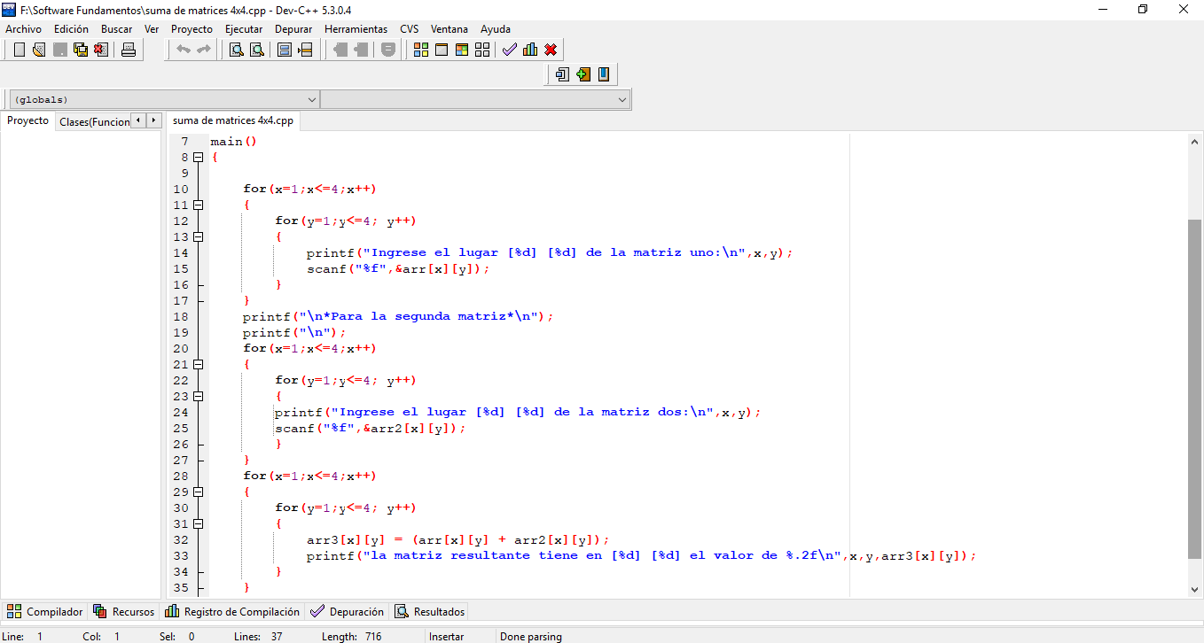
Lo mejor en casos como este, es emplear el uso de la estructura de control for, la cual ya se ha analizado en prácticas anteriores. Si no se hiciera lo anterior habría que imprimir uno por uno cada elemento al que queramos acceder en el arreglo (que es esta situación está fungiendo como nuestra matriz), eso nos haría escribir una cantidad innecesaria de código en nuestro programa. Este programa ya compilado y ejecutado se muestra a continuación.
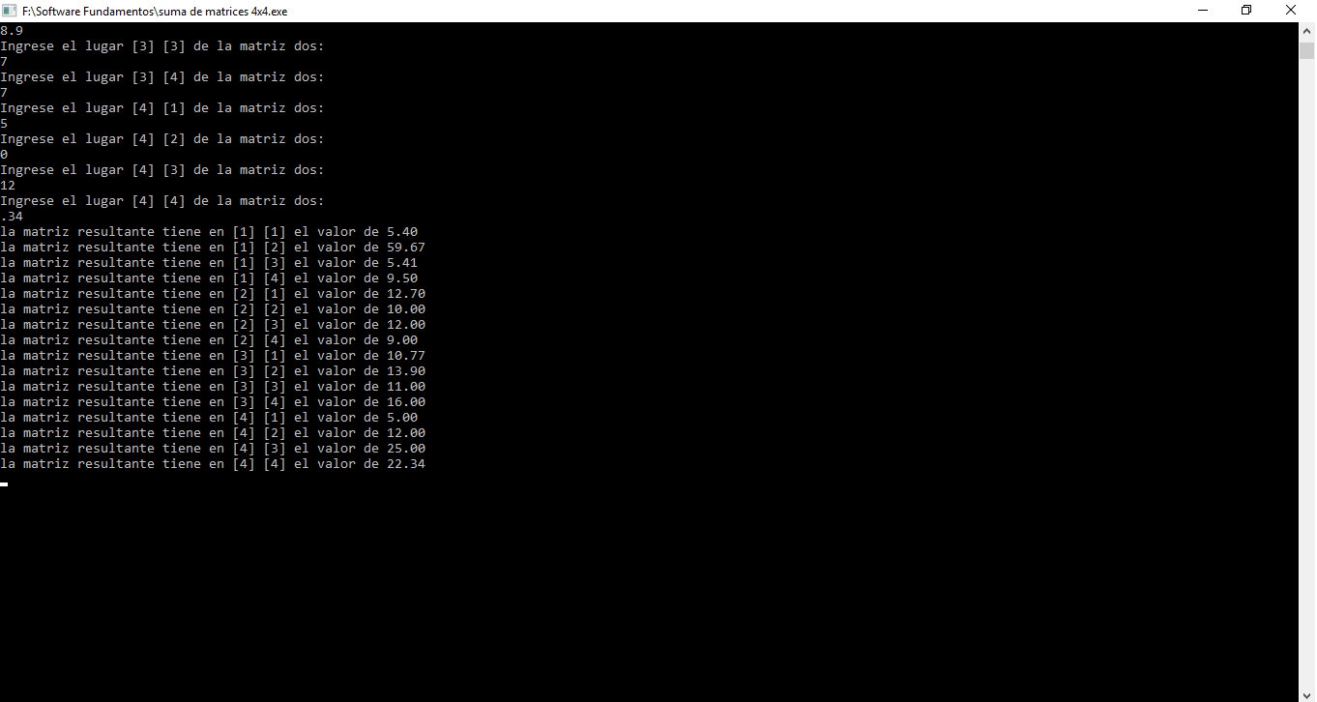
Como podemos observar es el ciclo for, no solo el que nos permite acceder a cada elemento del arreglo, sino también quién realiza la suma de cada elemento de ambas matrices y muestra su resultado.
Programa: promedio de 5 números
Podemos obtener el promedio de cinco números al declarando cinco variables, pero no estaríamos optimizando a nuestro programa. Es por lo anterior que el uso de un arreglo, en este caso uno unidimensional, sería la opción más adecuado para resolver este problema.
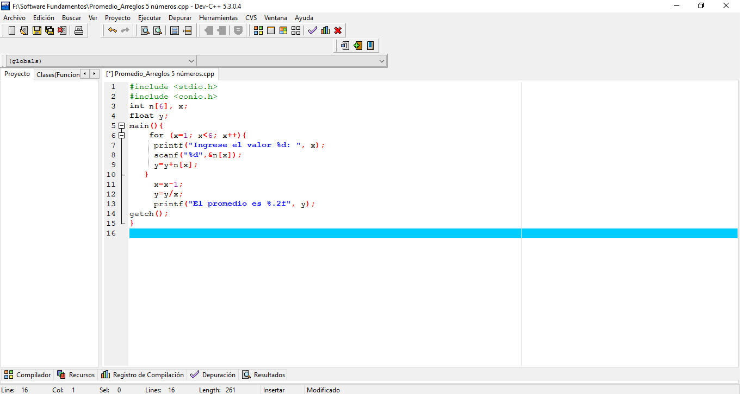
Además de emplear un arreglo unidimensional, accedemos a la estructura de control iterativa para poder realizar la suma de los cinco elementos implícitos en el arreglo que el usuario ingrese. Es importante resaltar que cada posición en un arreglo siempre empezará en cero, por eso mismo restamos uno a la variable ‘x’, con el fin de que no haya errores aritméticos. Vemos como este programa calcula el promedio de cinco números de una manera más eficiente con ayuda de los arreglos.
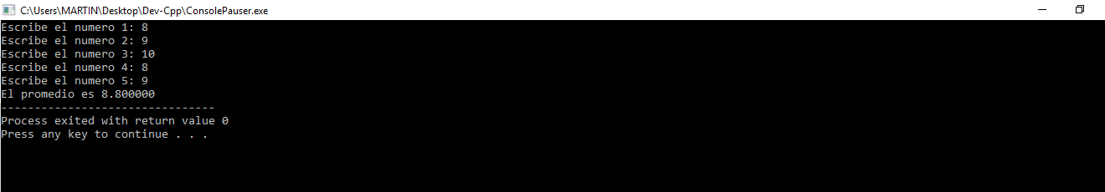

Programa: Gastos semanales.
Por último, veamos otro uso de los arreglos, pero empleando apuntadores. Un apuntador es una variable cuyo valor es la dirección de memoria de otra variable. Se dice que un apuntador “apunta” a la variable cuyo valor se almacena a partir de la dirección de memoria que contiene el apuntador. Por ejemplo, si un apuntador p almacena la dirección de una variable x, se dice que “p apunta a x”.
Con esto hacemos un uso más eficiente a nivel memoria, para no tener que escribir los días de la semana uno por uno, declaramos un apuntador que será un arreglo con dichos días. Para guardar los gastos por día, declaramos otro arreglo llamado “gastos” que guardará los gastos del usuario cada día. Justo como se muestra a continuación.
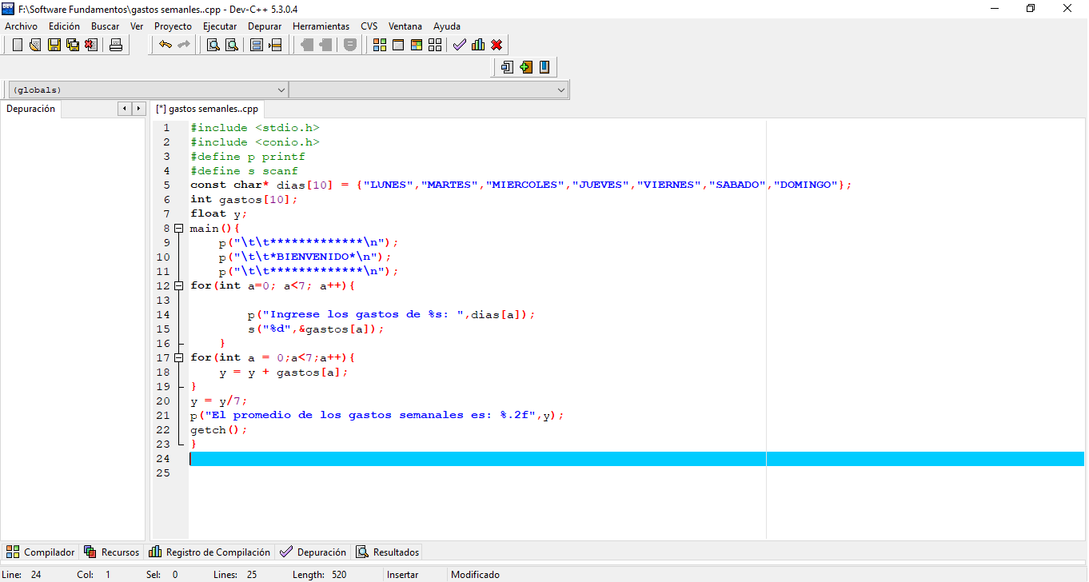
El código fuente de este programa, una vez ya compilado y ejecutado, se muestra en la siguiente imagen.
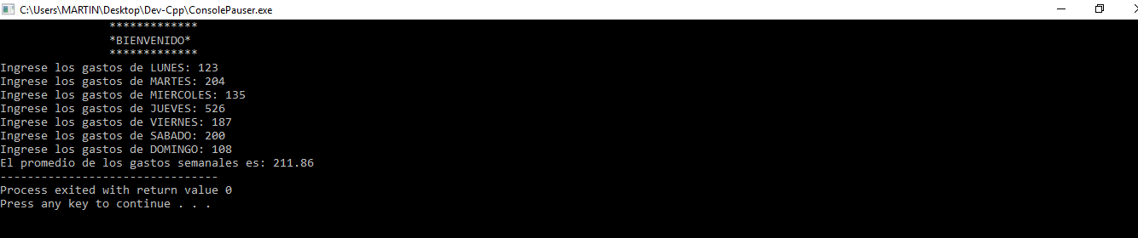
Gracias al uso del apuntador, cada día de la semana se muestra de manera automática. Esto ya que cada día de la semana se está trabajando a nivel de memoria.

Conclusiones:
Un arreglo es un conjunto de datos o una estructura de datos homogéneos que se encuentran ubicados en forma consecutiva en la memoria RAM, por otra parte un puntero es una variable que contiene la dirección de memoria de un dato o de otra variable que contiene al dato en un arreglo. Esto quiere decir, que el puntero apunta al espacio físico donde está el dato o la variable. Un puntero puede apuntar a un objeto de cualquier tipo, como por ejemplo, a una estructura o una función.
En esta práctica hemos visto la gran utilidad que tiene los arreglos y los apuntadores para tener un proceso más ordenado y eficiente cuando requerimos resolver un problema por medio de la programación haciendo el uso de dichas herramientas algo esencial en la programación.

Bibliografía:
https://www.inf.utfsm.cl/~noell/IWI-131-p1/Tema8.pdf Consultado el 26/10/2018 a las 7:06pm
http://profesores.fi-b.unam.mx/cintia/cmn5.pdf Consultado el 28/10/2018 a las 9:01am

